ГЕРОНТОЛОГИЧЕСКИЙ ЦЕНТР
здоровый образ жизни для граждан пожилого возраста
Во всем мире насчитывается около 600 миллионов человек, возраст которых превысил 60 лет. С годами человеческий организм начинает работать не так, как в молодости. Это факт общеизвестный. Но старость ко всем приходит по-разному. Жизнь пожилого человека может быть насыщенной, активной и радостной. Конечно, для этого нужно побеспокоиться о себе, проследить за состоянием всего организма, чтобы заблаговременно «увидеть» и «подправить» нежелательные эффекты возрастных изменений

ДЛЯ ЭТОГО НУЖНО СДЕЛАТЬ ВАЖНЫЙ ШАГ К УЛУЧШЕНИЮ
КАЧЕСТВА СВОЕЙ ЖИЗНИ - ОТКАЗАТЬСЯ ОТ ВРЕДНЫХ ПРИВЫЧЕК.

вместе с тем необходимо стремиться к:
- сохранению счастливых отношений в браке
- умению управлять эмоциями и сохранять оптимизм
- двигательной активности
- рациональному питанию
- соблюдению режима дня и отдыха
- труду, приносящему удовлетворение
- наличию жизненных целей
- нормальному сну
- закаливанию

диета. сбалансированное и умеренное питание. людям старшего возраста особенно полезны:

- бета-каротин (содержится в моркови, петрушке, оранжевых фруктах)
- кальцийсодержащие продукты (творог, сыр, рыба, кунжутные семечки)
- селен (чеснок, помогает справляться со стрессом)
- рыба и морепродукты (защита сердца и кровеносных сосудов от атеросклероза)
- питание, сбалансированное по составу, с обязательным включением в рацион свежих фруктов, овощей, зелени, витаминных препаратов

ГЕРОНТОЛОГИЧЕСКИЙ ЦЕНТР
- замедляет процесс возрастной деградации умственных способностей
Создайте позитивный эмоциональный фон. в пожилом возрасте важна интеллектуальная и творческая акктивность. активная мыслительная деятельность:
- активизирует работу системы кровообращения и обмен веществ
найдите увлечение по душе:

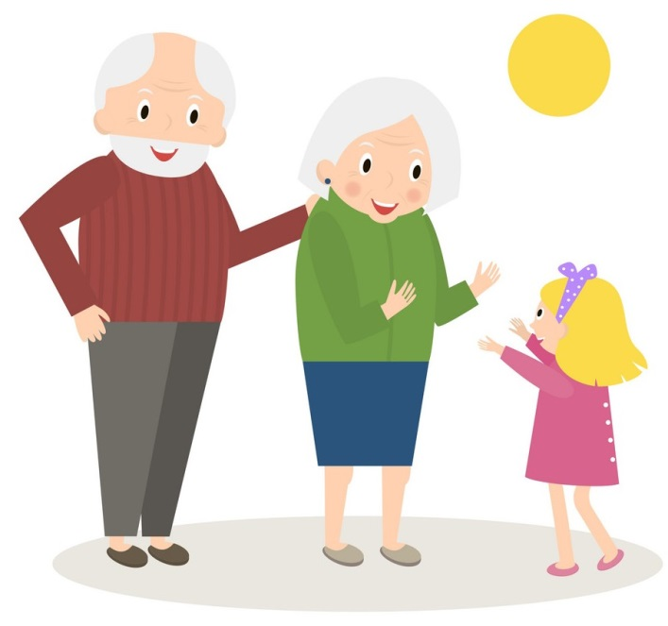
- начните учиться
- проводите много времени с друзьями и родными
- выращивайте цветы - ваша жизнь станет более активной
- займитесь творчеством - оно наполнит будни ритмом и положительными, яркими эмоциями
- важно найти для себя занятие, которое нравится
- не сидите сложа руки, делайте постепенные шаги, чтобы реализовать свои не использованные ранее способности и внутренние ресурсы

важен Рациональный режим дня с достаточным отдыхом:
- полноценный сон, достаточный по продолжительности и обязательно в прохладной комнате
- сон при температуре 17-18 градусов поможет дольше оставаться молодым
- от температуры окружающей среды зависят: обмен веществ и проявление возрастных особенностей
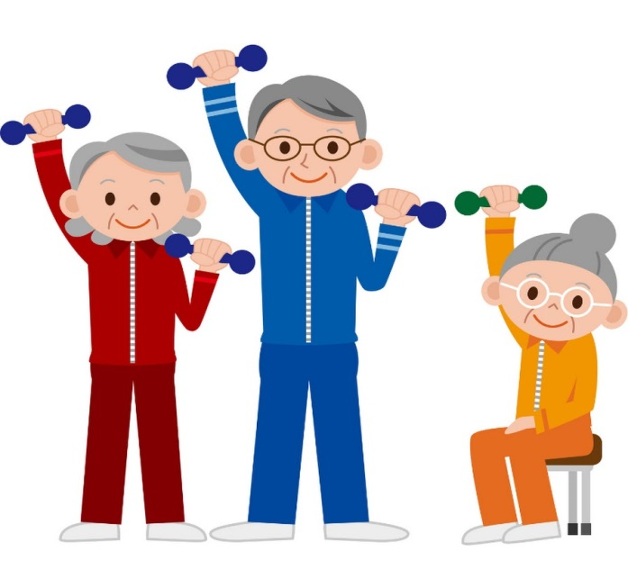
Систематические и умеренные физические нагрузки, занятия спортом. в процессе движения:

- усиливается выработка гормонов, которых недостаточно в пожилом возрасте
- улучшается кровообращение во всем организме
- уменьшается потеря костной массы, наблюдается ее некоторый рост, улучшается осанка, настроение и бодрость духа
- появляется уверенность в себе, внутренняя гармония
- гимнастика на свежем воздухе, водные процедуры, закаливание укрепляют здоровье и продлевают жизнь

